**江苏省仪征中学2023-2024学年度第一学期高一政治导学案**

**第四课 人民民主专政的社会主义国家**

**4.1 人民民主专政的本质：人民当家做主**

研制人：王晨洁 审核人：马 楠

班级： 姓名： 学号： 授课时间：

**【课标要求】**

|  |  |
| --- | --- |
| **内容要求** | **教学提示** |
| 列举宪法有关人民主体地位的规定，说明我国是人民民主专政的社会主义国家。 | 探究人民代表大会与“一府一委两院”的职权及其关系，感悟我国社会主义民主是维护人民根本利益的最广泛、最真实、最管用的民主。 |

**【导学】**

**一、学科素养目标**

1.政治认同：通过学习，深刻感悟我国人民民主专政的社会主义国家的国家性质，实现了人民当家作主；认同我国的人民民主是最广泛、最真实、最管用的民主。

2.科学精神：通过学习探究，理解人民民主是具体的，是切实在人民身上体现出来的。

3.法治意识：知道我国人民民主专政的国家性质是写入我国宪法的，是宪法的明确规定。

4.公共参与：通过社会实践，感悟社会主义民主的特点，切实理解人民民主专政的本质。

**二、基础知识**

**（一）我国的国体**

**1.我国的国家性质（国体）**

中华人民共和国是工人阶级领导的、以工农联盟为基础的人民民主专政的社会主义国家。

**2.人民民主专政在我国社会主义制度中的意义**

人民民主专政是我国的国体，在社会主义制度中具有根本性意义。它明确规定了社会各阶级在国家中的地位，庄严宣示了我国国家政权的人民性质。

**3.我国国家政权的特点**

**（1）我国的国家政权坚持以工人阶级为领导，以工农联盟为基础**

**①工人阶级的特点、地位：**工人阶级是先进生产力的代表，具有严格的组织性和纪律性，是领导阶级，是中国革命和社会主义建设事业的中坚力量。

**②农民阶级与工农联盟的地位、作用：**广大农民与工人阶级有着共同的利益和天然的联系，是工人阶级可靠的同盟军。工农联盟不仅是夺取新民主主义革命胜利的重要保证，也是社会主义事业发展的重要保证。

**（2）我国的国家政权坚持团结一切可以团结的力量，最大限度地调动一切积极因素**

**重要表现——我国的爱国统一战线：**在长期的革命、建设、改革过程中，已经结成由中国共产党领导的，有各民主党派和各人民团体参加的，包括全体社会主义劳动者、社会主义事业的建设者、拥护社会主义的爱国者、拥护祖国统一和致力于中华民族伟大复兴的爱国者的广泛的爱国统一战线。

1. **全过程民主**

**1.民主的地位**

民主是中国共产党和中国人民始终不渝坚持的重要理念。中国共产党一经诞生，就把为中国人民谋幸福、为中华民族谋复兴确立为自己的初心使命，为实现人民当家作主进行了不懈探索和奋斗。一百多年来，我们党高举人民民主旗帜，领导人民在一个有几千年封建社会历史、近代成为半殖民地半封建社会的国家实现了人民当家作主，中国人民真正成为国家、社会和自己命运的主人。

**2.人民民主的地位**

人民民主是社会主义的生命，是全面建设社会主义现代化国家的应有之义。没有民主就没有社会主义，就没有社会主义的现代化。

**3.社会主义民主的特点**

我国社会主义民主是一种新型的民主，是全过程人民民主。

**（1）全过程人民民主的地位：**是社会主义民主政治的本质属性。

**（2）全过程人民民主的特点：**最广泛、最真实、最管用的民主。

**①全过程人民民主，是最广泛的民主。**

全过程人民民主是全链条、全方位、全覆盖的民主。我国宪法规定：“中华人民共和国的一切权力属于人民。”“人民依照法律规定，通过各种途径和形式，管理国家事务，管理经济和文化事业，管理社会事务。”我国全过程人民民主是14亿多人民共同持续参与，56个民族共同平等享有，不同地域、不同领域、不同层级、不同群体均实现全面覆盖的民主体系。

**②全过程人民民主是最真实的民主。**

全过程人民民主不仅有完整的制度程序，而且有完整的参与实践，真正做到了人民当家作主。一方面，我国已经形成全面、广泛、有机衔接的人民当家作主制度体系，已经构建多样、畅通、有序的民主渠道，能够确保人民有序政治参与；另一方面，人民的意愿和呼声，经过民主决策程序顺利成为党和国家的方针政策，进而通过政权体系顺利转化为实现人民意愿的具体实践，通过确保人民真正当家作主。

**③全过程人民民主是最管用的民主。**

民主不是装饰品，不是用来做摆设的，而是要用来解决人民需要解决的问题的。全过程人民民主既发扬民主，又正确集中，能够把党的主张、国家意志、人民意愿紧密融合在一起，实现各方面在共同思想、共同利益、共同目标基础上的团结一致，使党、国家和人民为目标相同、利益一致、相互交融、同心同向的整体。

**知识拓展：**协商民主是我国社会主义民主政治的特有形式和独特优势，其在政党协商、人大协商、政府协商、政协协商、人民团体协商、基层协商以及社会组织协商等各个方面的统筹推进和制度化发展，保证了人民在日常政治生活中享有广泛持续深入参与的民主权利。

**【导思】**

**议题一：我国的国体**

“四下基层”是习近平在福建宁德工作时大力倡导并身体力行形成的工作方法。当年，习近平要求各级领导干部“宣传党的路线、方针、政策下基层，调查研究下基层，信访接待下基层，现场办公下基层”，并率先垂范，为践行党的群众路线树立了光辉典范。

多年来，宁德始终积极践行这一工作方法。近三年，紧紧围绕学习贯彻习近平新时代中国特色社会主义思想，组织宣讲小分队180多支，宣传宣讲4万多场次。深入企业调研和现场办公，更新发布25类33项“免申即享”政策清单。市县两级党政领导班子成员每年到基层调研时间不少于60天。各级领导干部每月轮流到信访部门接访群众，2022年接待群众2812批6172人次，推动解决信访积案和突出问题184件，化解矛盾纠纷1178件。

**结合材料，运用《政治与法治》知识，阐述在新征程上传承和弘扬“四下基层”优良作风的意义。**

【答案】①传承和弘扬“四下基层”优良作风，有利于坚持中国共产党的领导，发挥党的领导核心作用，发挥党员的先锋模范作用和基层党组织的战斗堡垒作用，引领基层治理，促进基层治理体系和治理能力现代化。

②传承和弘扬“四下基层”优良作风，有利于践行党全心全意为人民服务的宗旨和立党为公、执政为民的执政理念，促进民主执政、为人民执政、依靠人民执政,实现好、维护好、发展好最广大人民的根本利益，提高人民群众有序参与基层治理的积极性和创造性，从而巩固和扩大党长期执政的群众基础。

③传承和弘扬“四下基层”优良作风，有利于更好地坚持以人民为中心，坚持人民主体地位，能够集中民智、反映民意，实现最广泛、最真实、最管用的全过程人民民主，凸显全过程人民民主是社会主义民主政治的本质属性。

④传承和弘扬“四下基层”优良作风，有利于加强党的建设，坚持全面从严治党，严肃党内政治生活，提高党的执政能力，巩固党的执政地位。

**议题二：全过程人民民主**

中共中央总书记、国家主席、中央军委主席习近平给云南省贡山县独龙江乡群众回信，祝贺独龙族实现整族脱贫，勉励乡亲们为过上更加幸福美好的生活继续团结奋斗。习近平总书记多次说，心中最牵挂的是困难群众，全面建成小康社会，一个民族都不能少，一个人都不能掉队。习近平说让各族群众都过上好日子，是他一直以来的心愿。党的十九大报告指出，坚决打赢脱贫攻坚战。

**运用《政治与法治》的知识分析，中国共产党为什么要坚决打赢脱贫攻坚战？**

①我国是人民当家作主的社会主义国家，打赢脱贫攻坚战符合人民的根本利益。

②中国共产党是工人阶级的先锋队，是中国人民和中华民族的先锋队，中国共产党的宗旨是全心全意为人民服务，打赢脱贫攻坚战是由党的性质和宗旨决定的。

③立党为公，执政为民，是党的执政理念。党始终把实现好、发展好、维护好最广大人民的利益作为一切工作的出发点和落脚点。

④中国共产党是中国特色社会主义的领导核心，是我国的执政党。打赢脱贫攻坚战有利于巩固党的领导和执政地位。

**二、知识体系构建**

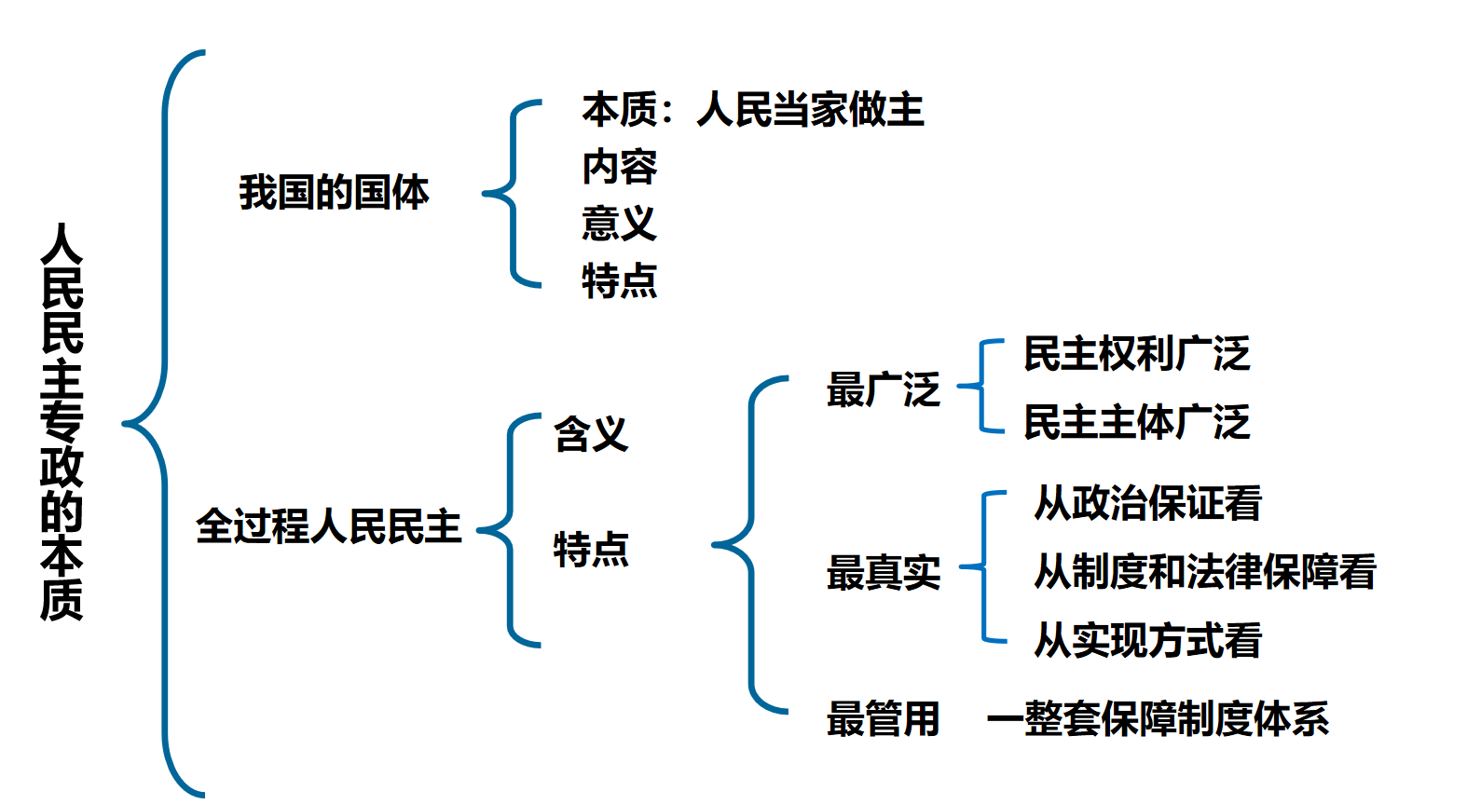

**【导练】**

1．经过一代代接续努力，以前贫困的人们，现在也能吃饱肚子、穿暖衣裳，有学上、有房住、有医保。全面小康、摆脱贫困是我们党给人民的交代，也是对世界的贡献。习主席的新年贺词体现出我国人民民主是全民的民主。( )

【答案】错误

【详解】我国人民民主专政的本质是人民当家作主，我国的民族是人民民主，同时也对极少数敌对分子实行专政。民主具有阶级性，世上不存在全民民主。故该判断错误。

2．选举民主、协商民主都是全过程人民民主的实践形式，人民当家作主是其本质属性和根本所在。( )

【答案】正确

【详解】选举民主、协商民主都是全过程人民民主的实践形式，人民当家作主是其本质属性和根本所在。人民当家作主是社会主义民主政治的本质特征，故判断正确。

3．党的二十大相关工作网络征求意见的启动，发扬了社会主义民主。( )

【答案】正确

【详解】党的二十大相关工作网络征求意见的启动，说明充分尊重人民群众的意见和建议，发扬了社会主义民主，此判断正确。

4．我国的全过程人民民主，是全链条、全方位、全覆盖的民主。( )

【答案】正确

【详解】我国社会主义民主是一种新型的民主，是全过程人民民主，是全链条、全方位、全覆盖的民主，是维护人民根本利益的最广泛、最真实、最管用的民主。所以此观点正确。

5．国家制定15分钟便民生活圈建设，说明了我国人民民主专政的特点是最广泛、最真实、最管用的民主。( )

【答案】错误

【详解】本题属于判断题，我国人民民主的特点是最广泛、最真实、最管用的民主。故本题观点错误。

6．中国政府一贯坚持人民至上，将采取一切必要措施，维护食品安全和中国人民的身体健康，体现了人民民主是最管用的民主。( )

【答案】错误

【详解】本题为判断题。中国政府一贯坚持人民至上，将采取一切必要措施，维护食品安全和中国人民的身体健康体现了人民民主是最真实的民主，有法律、制度、物质的保障，广大人民的利益得到日益充分的实现，故原题观点是错误的。

7．在我国，国家利益与人民的根本利益一致。( )

【答案】正确

【详解】依据教材，我国是人民民主专政的社会主义国家，国家利益与人民根本利益一致。故本题观点正确。

8．国家是阶级矛盾不可调和的产物，是维护各阶级利益的工具。( )

【答案】错误

【详解】国家是阶级矛盾不可调和的产物，是维护统治阶级利益的工具，而不是维护各阶级利益的工具。故本题说法错误。

9．基层立法联系点丰富了全过程人民民主的实践和内涵，是社会主义民主政治的本质属性。( )

【答案】错误

【详解】全过程人民民主是社会主义民主政治的本质属性，不是基层立法联系点，故该观点错误。

10．社会主义民主是一种新型的民主，是全链条、全方位、全覆盖的民主。( )

【答案】正确

【详解】本题为判断题，我国社会主义民主是一-种新型的民主，是全过程人民民主，不仅有完整的制度程序，而且有完整的参与实践，是是全链条、全方位、全覆盖的民主，是维护人民根本利益的最广泛、最真实、最管用的民主。故本题正确。

11．全过程人民民主彰显了民主政治的制度优势。( )

【答案】错误

【详解】本题为判断题，全过程人民民主彰显了社会主义民主政治的制度优势，所以本题观点是错误的。

12．Q市建立民情档案、定期沟通民情、为民办事全程服务，有利于践行全过程人民民主。( )

【答案】正确

【详解】建立民情档案、定期沟通民情、为民办事全程服务，有利于解决群众急难愁盼问题，践行全过程人民民主，故题中观点正确。

13．全过程人民民主体现了社会主义民主是人人享有的民主。( )

【答案】错误

【详解】民主具有阶级性，社会主义民主是人民享有的民主，不是人人享有的民主，所以此观点错误。

14．我国的国体明确了社会各阶级在国家中的地位，庄严宣示了我国国家政权的公民性质。( )

【答案】错误

【详解】我国的国体明确了社会各阶级在国家中的地位，庄严宣示了我国国家政权的人民性质，所以此观点错误。

15．工人阶级是我国国家政权的基础。( )

【答案】错误

【详解】本题为判断题，工农联盟是我国国家政权的基础，所以本题观点是错误的。

**【导悟】写下这节课的所得和依旧存在的疑惑**

|  |
| --- |
|  |